
投票日は７月４日(日)

連合東京

東京都議会議員選挙Ｎｏ.４
政治センターニュース

2021年６月28日号 連合東京政治センター事務局

あべ祐美子候補（品川区）、田の上いくこ候補（江戸川区）が熱く訴える！
～連合東京プロジェクトＷ「女性行動デー」～

27日（日）、あべ祐美子候補（品川区）、田の上いくこ候補（江戸川区）が、働き・生活する女性の立場から政策を訴えました。
連合東京プロジェクトＷ「女性行動デー」として、連合の芳野友子副会長、連合東京の斉藤千秋事務局長、連合東京女性委員会が応援に駆けつけました。

〇あべ祐美子候補（品川区） 14時～品川区・武蔵小山商店街パルム
「ママの心と、記者の目で」を合言葉に、子育て支援、教育問題、困窮者支援に取り組んできました。
女性、社会的に弱い立場に置かれた人の声を都政に届け、具体的政策で格差を解消していきます！
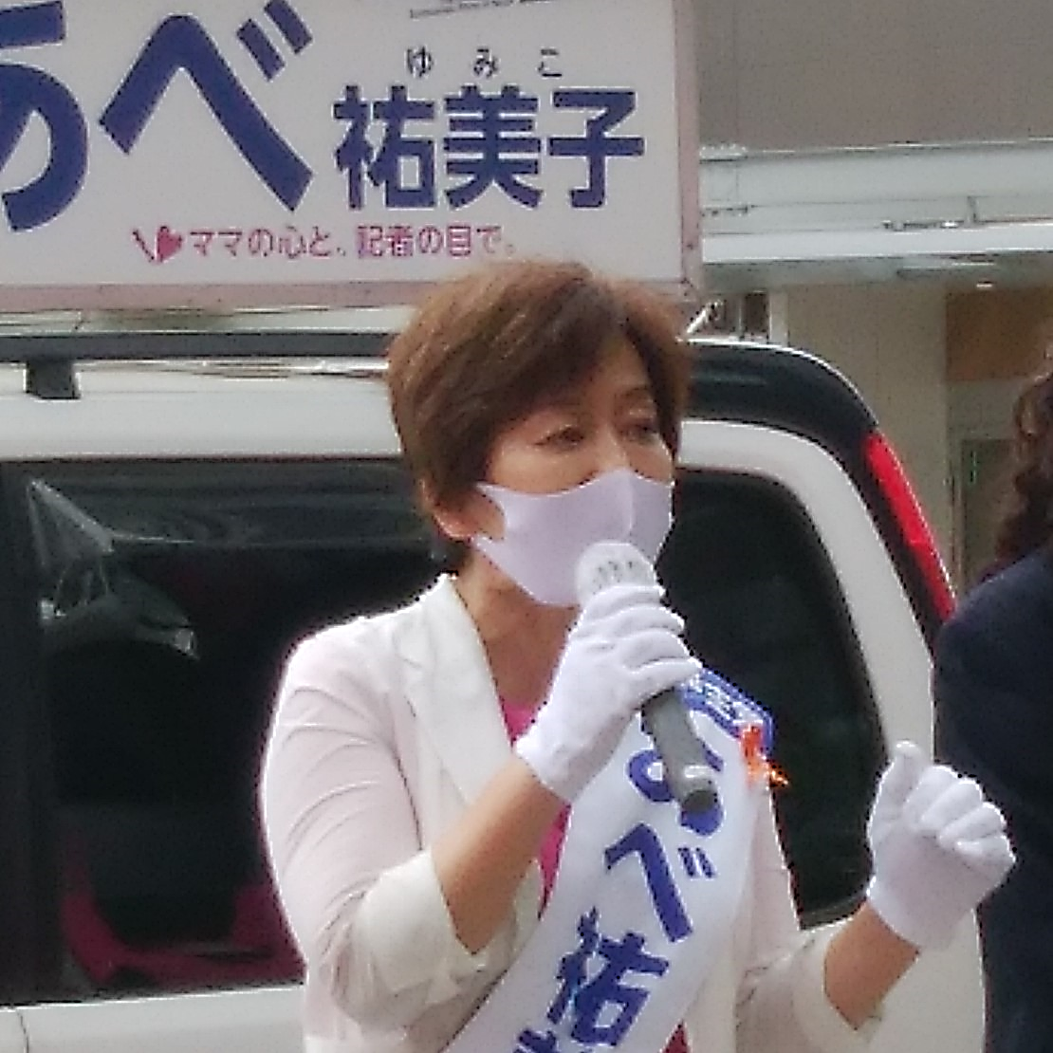

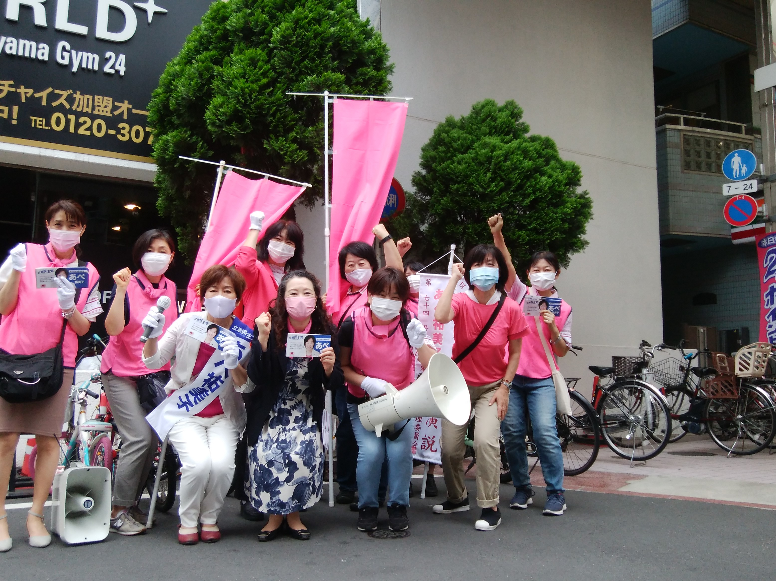
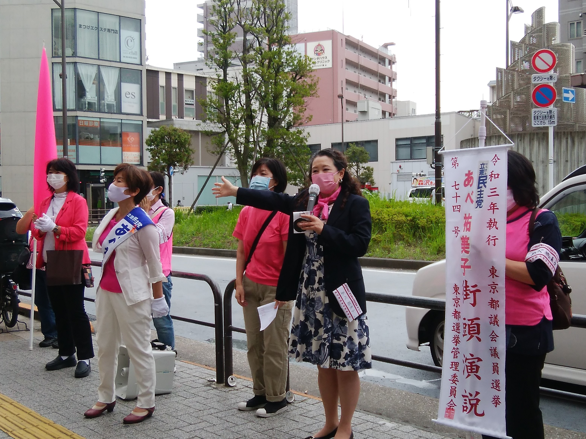
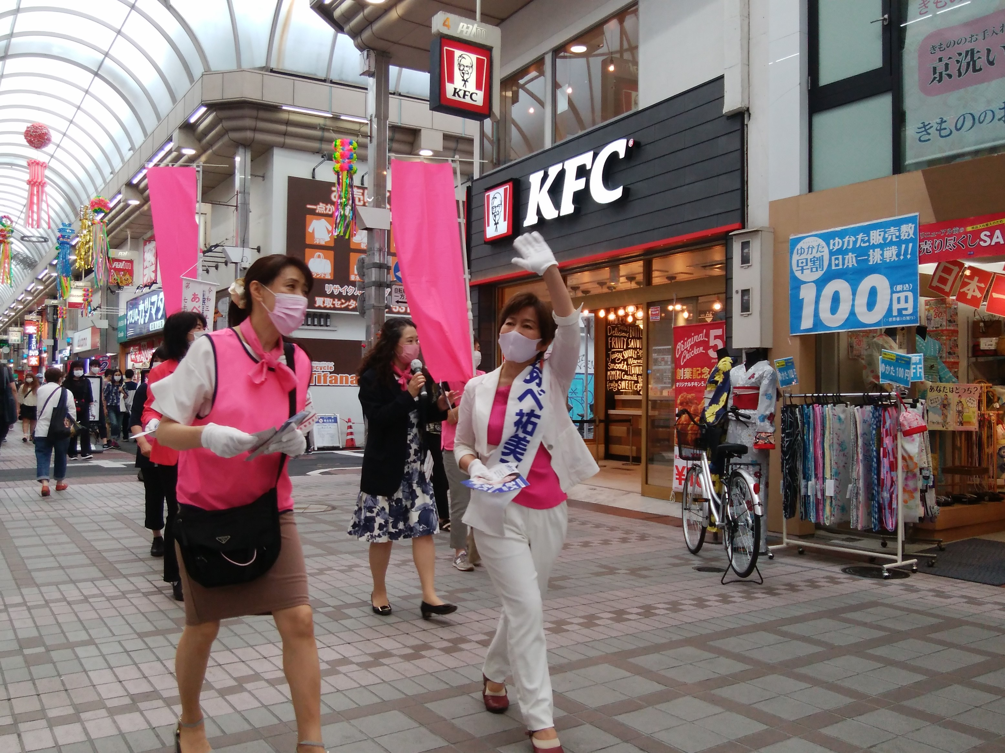

〇田の上いくこ候補（江戸川区） 18時～江戸川区・東京メトロ葛西駅西口
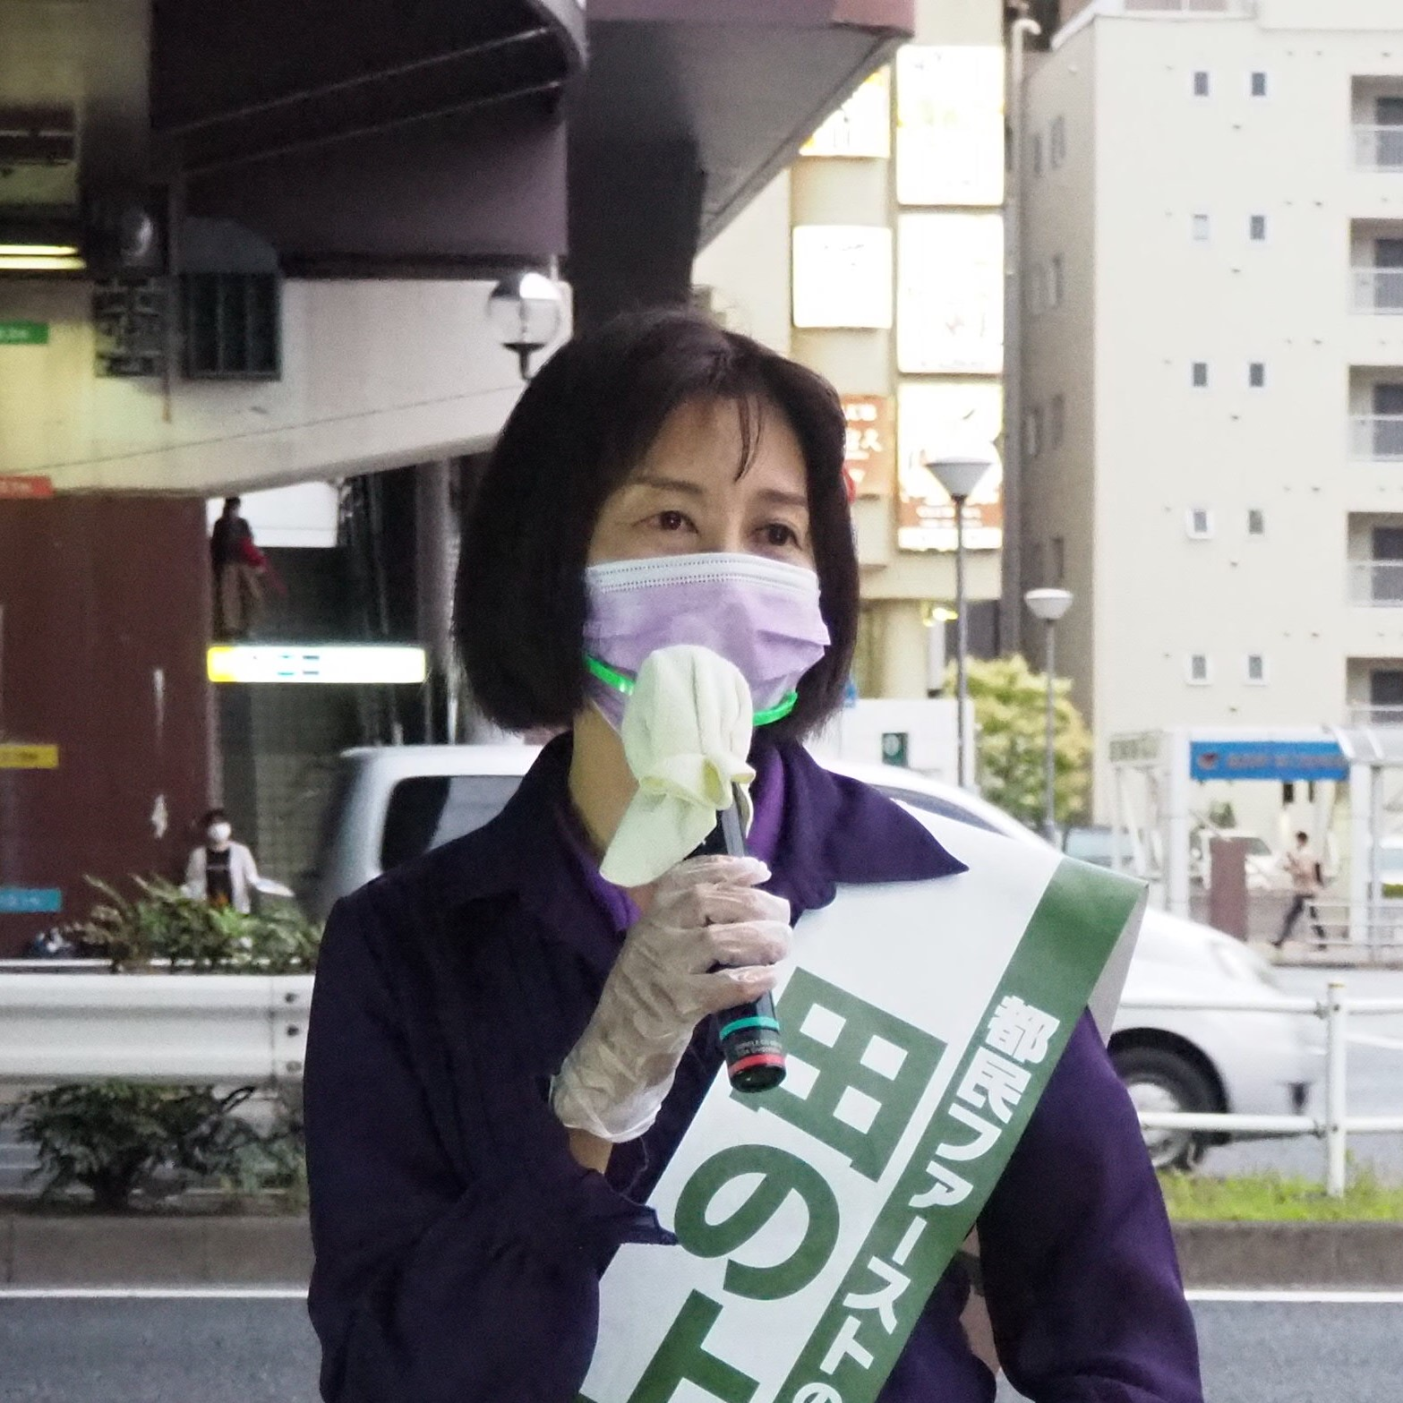
自ら子育てしながら働く女性の立場から、子育て支援、交通バリアフリー、ジェンダー平等などの政策を実現してきました。これからも当事者に寄り添った政策、新しい政治の実現に取り組んでいきます！

「ママの心と、記者の目で」を合言葉に、子育て支援、教育問題、困窮者支援に取り組んできました。
女性、社会的に弱い立場に置かれた人の声を都政に届け、具体的政策で格差を解消していきます！

